Опыт работы воспитателя МБДОУ № 20

Кобиной Ольги Фёдоровны

Тема: ***« Творческая деятельность в процессе формирования экологических знаний у дошкольников»***

Взаимодействие человека и природы привело к глобальным экологическим проблемам, которые могут приблизить людей к полному экологическому кризису, к гибели природы и культуры. Охрана природной среды, с той или иной остротой охватывая все страны и континенты, за последние десятилетия превратилась из биологической проблемы в политическую, экономическую, социальную, педагогическую. В связи с этим возникла необходимость в повышении экологической грамотности каждого человека независимо от его возраста и профессии.   
 **Основной целью** моей работы является воспитание основ нового экологического мышления ребенка - дошкольника, проявляющегося в гуманном отношении к представителям растительного мира как к живым, неповторимым организмам. Исходя из указанной цели, предполагается **решение следующих задач:**

- формирование системы знаний о многообразии растительного мира;  
- знакомство детей с приспособлением растительных организмов к среде   
 обитания;  
- расширение знаний о законах роста и развития живых организмов;  
- моделирование экологического общения детей с разнообразными   
 представителями растительного мира, культуры контактов с природными   
 объектами и друг с другом, проявления элементарной ответственности в   
 практической деятельности за жизнь беззащитных растений.

Изучив и проанализировав психолого-педагогическую литературу, программы экологической направленности – С.Н. Николаева «Юный эколог» я выстроила свою работу с учетом психолого-педагогических особенностей детей дошкольного возраста (наглядно- образных и наглядно действенных), постепенности и последовательности усложнения познавательного материала.  
Основной акцент в своей работе я делаю на формирование системы знаний детей о растениях на эмоционально - чувственной основе, через ознакомление их с природой родного края.

Для формирования экологических представлений у дошкольников я использую специальную **методику экологического воспитания**.

Специфическими чертами этой методики являются: непосредственный контакт ребенка с объектами природы, «живое» общение с растениями, наблюдение и практическая деятельность по уходу за ними, осмысление увиденного в процессе обсуждения, внесение элементов игры во все виды деятельности, исследовательская деятельность.

Важное место занимает художественно - конструктивное творчество детей.  
В зависимости от цели и источников получения информации использую занятия четырех типов: первично ознакомительного, углубленно - познавательного, обобщающего и комплексного.   
 Интерес детей к природоведческим и экологическим знаниям так велик, что удовлетворить его на занятиях не предоставляется возможным, поэтому основной объем материала я даю в свободной деятельности, в процессе ежедневного личностного общения с детьми.  
 В ходе занятий или совместной деятельности с детьми применяю *приемы помогающие привлекать и удерживать внимание* детей - это эмоциональная и голосовая модуляция. Широко использую и *приемы, обеспечивающие эмоциональную активность детей.*

Среди них: игровой, сюрпризный момент, элемент новизны.

Учитывая индивидуальные особенности детей, добиваюсь, чтобы каждый ребенок участвовал в работе. В процессе не скуплюсь на похвалу и словесное поощрение.   
 Приоритетным направлением в своей работе я выбрала разработку системы наблюдений за растениями на участке детского сада.

**Цель экологических наблюдений** – сформировать представление о растениях как живых организмах, показать взаимосвязи, существующие в природе.  
В своей работе с детьми я использую различные *типы наблюдений,*  определяемые содержанием формируемых знаний: одноразовые; многоразовые.

Особым типом оказались многоразовые наблюдения за изменением состояния одного и того же объекта в процессе роста и развития. Важным звеном в руководстве наблюдением для меня является отбор его содержания. Особое внимание уделяю принципу многообразного предъявления ребенку одного и того же природного объекта, но с обязательным элементом новизны либо в содержании учебного материала, либо в способах решения познавательных задач или же в формах детской деятельности. Такое « погружение» ребенка в природный объект дает ему возможность видеть его в разных ракурсах, осмыслить его причинно – следственные зависимости.  
 Циклы наблюдений за растениями, растущими на окне, в огороде, на участке, помогают детям проследить особенности взаимосвязи растений с условиями их жизни. Обязательно включаю в циклы наблюдения эстетического характера, дети учатся замечать красоту растений, которая проявляется только в благоприятных условиях, например, после проведения *наблюдения «Какие они цветущие растения»* дети начали понимать эстетику живого с экологических позиций: красивое растение – это здоровое растение, которое находится в среде полностью соответствующей его потребностям.   
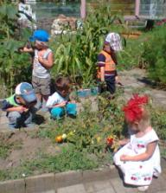 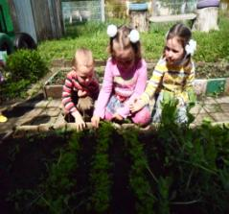  
  
 Весной, знакомя дошкольников с первоцветами - *наблюдение «Первоцветы»*я учу их различать, называть, выделять наиболее яркие характерные особенности небольшого числа растений. Наблюдая за растениями, особенно в процессе труда, дети знакомятся со строением и функциями их органов. Знание функций отдельных органов обеспечивает понимание детьми взаимосвязи работы живого организма в целом, а также зависимость состояния и жизни растения от факторов внешней среды. Любование красотой цветов воспитывает бережное к ним отношение, желание ухаживать за ними, защищать.   
Большие возможности для наблюдений предоставляет сезонная жизнь растений. Различное состояние деревьев и кустарников, появление и исчезновение травянистой растительности в теплое и холодное время года позволяют сформировать у детей прочные знания о зависимости жизни растений от комплекса внешних условий.

Для ознакомления дошкольников с ростом и развитием растений в зимнее – весеннее время создала *огород на окне,* где совместно с детьми выращиваем лук, чеснок, цветочную рассаду, зелень для подкормки обитателей уголка природы . Работу по созданию и выращиванию «огорода на окне» я оформила в форме «Домика в деревне» - где все как настоящее: есть и дедушка с бабушкой, и домик, и грядки. У детей есть возможность в течение длительного периода наблюдать за растениями. Ухаживать за ними, делать зарисовки и осуществлять опытно- экспериментальную деятельность. А помогают им в этом сказочные персонажи.

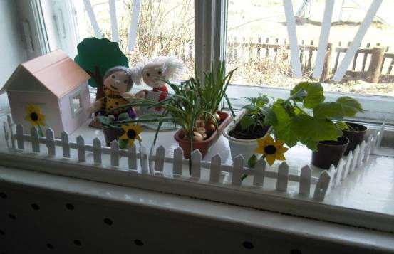  
  
*Во время прогулок* наблюдая за цветущими травянистыми растениями, останавливаюсь с детьми возле клумбы и показывая пример общения с растениями – ласково обращаюсь к ним: «Здравствуйте, цветочки, мы пришли на вас посмотреть! Ребята послушайте, может, цветы с вами поздороваются.

Нет, цветы хотя и живые, но говорить не умеют. Как приятно на них смотреть, потому что они красивые!» Детям очень нравится беседовать с растениями, так они чувствуют себя к ним ближе. После беседы предлагаю обследовать растения с помощью разных органов чувств: понюхать, прижаться щекой, погладить, закрыть глаза и ощутить аромат.

Дошкольники учатся видеть, какие условия необходимы тому или другому растению, учатся определять, чего ему не хватает в данный момент, учатся практически выполнять трудовые действия, впервые овладевают орудиями труда.  
 При организации наблюдений для меня очень важно, чтобы словесный источник знаний не преобладал над визуальным, дети получают информацию рассматривая объект, а не со слов воспитателя. Внимание направляю с помощью вопросов и очень коротких пояснений.

**Весной** мы наблюдали за птицами, вешали им кормушки, подкармливали их

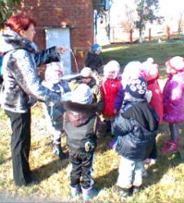 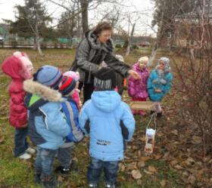

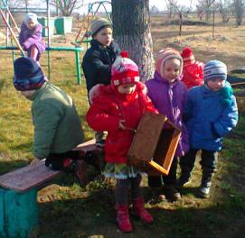

Вовлекая детей в совместную с взрослыми трудовую деятельность, пользуюсь формулой: «Я делаю – вы мне помогаете, вы мои помощники. Мы вместе заботимся о наших птицах». Это мероприятие оказывает большее, чем другие формы педагогического воздействия, влияние на уровень экологической воспитанности детей, так как оно формирует первые нравственные основы экологической культуры.   
Опыт моей работы показал, что дети *через игру* лучше усваивают материал, у них формируется позитивное отношение к окружающему, новые положительные эмоции и чувства. Обучающие игры природоведческого и экологического содержания, я использую, прежде всего, с целью уточнения, закрепления, обобщения и систематизации знаний. Играя, дети лучше усваивают знания об объектах растительного мира, учатся устанавливать взаимосвязи между ними и средой, узнают о способах приспособления растений к условиям мест обитания, об сезонных изменениях в природе. Такие игры помогают увидеть целостность отдельного организма и экосистемы в целом, осознать уникальность и неповторимость каждого объекта природы, понять, что неразумное вмешательство человека может повлечь за собой необратимые процессы в природе.   
У детей дошкольного возраста еще преобладают сказочные представления о живой природе. Поэтому для их обучения использую различные игровые элементы: сюжет, воображаемая ситуация, ролевые действия и своеобразные игровые элементы в обучении – игрушки, литературные персонажи, герои мультфильмов.

На прогулке регулярно играем с детьми в подвижные игры: «Кто первым добежит до березы», «Спрячься за клумбу», «Найди растение по описанию», «Найди растение по названию», «Живая клумба цветов», «Что у меня в руке», «Чудесный мешочек» ,«Опиши мы отгадаем», др.  
Для закрепления умений и уже полученных знаний организую с детьми *элементарные опыты.* Сначала я думала, что у меня возникнут сложности, ведь детям в таком возрасте еще трудно делать самостоятельно обобщения, выводы. Однако в процессе проведения опытов дети участвовали с большим желанием, у них возник интерес к исследованию растений, развивались активность и любознательность, способность мыслить. Так с помощью простейших опытов можно подвести детей к пониманию того, что растения живые: они пьют, дышат, развиваются, им необходимы соответствующие условия жизни – свет, влага, тепло. Результаты опыта дети зарисовывают в своем дневнике наблюдений.

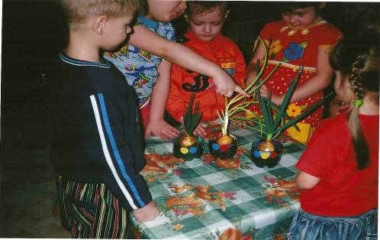

В своей практике широко использую *сказки по экологии*. Чтобы дети не потеряли интерес к сказке, в ее сюжет включаю не только образовательные и воспитательные моменты. Дети с удовольствием слушают авторские сказки. Очень нравится им придумывать и самим. Для творчества я создаю атмосферу таинственности, доброжелательности, волшебства. Я включаю музыку, мы с детьми садимся на волшебный «ковер самолет» произносим заклинание и просим отнести нас в волшебную страну. Я предлагаю детям придумать свою сказку. Дети начинают придумывать, а я записываю их рассказы, затем обрабатываю. В следующий раз, когда мы прилетаем в волшебную страну, я читаю им их сказку. В результате совместной работы на свет появились сказки: «Елочкина беда», «Путешествие Тополиной Пушинки», «Как подорожник зайчика спас». После чтения я предлагаю поиграть в сказку, дети выбирают себе роли деревьев, насекомых, зверюшек. Сюжет и действия героев сказки носят импровизированный характер. Импровизация сказки «Недовольное деревцо» .

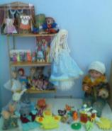 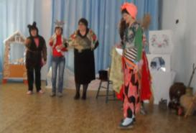 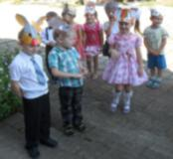

Процесс творческой работы по сочинению сказок способствует формированию у дошкольников нравственных качеств, развивает фантазию, связную речь, активизирует и расширяет словарный запас. В процессе обучения использую разные приемы: дети учатся придумывать различные ситуации на основе схематических изображений отдельных предметов – моделей; придумывание продолжения сказочной истории; по картинкам; по аналогии.  
Важное место в моей работе с детьми занимает *художественно – конструктивное творчество детей.* После проведения наблюдений я организую с детьми работу с собранным ими природным материалом – это составление цветовых палитр.

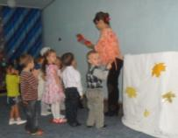   
  
Дети с удовольствием зарисовывают увиденное, придумывают свои сюжеты по мотивам сказок, стихотворений. С помощью изобразительных средств учу детей передавать особенности строения, характерные признаки растения, выражать свое отношение к увиденному.   
 По моему мнению, *семья* как среда формирования личности оказывает огромное влияние и на формирование у ребенка основ экологического мировоззрения. Поэтому работа детского сада и семьи должна строиться на принципах взаимодействия, взаимо сотрудничества. Однако, между целями коллектива детского сада и целями, которые ставят перед собой родители, зачастую возникают противоречия. Это объясняется тем, что у них самих уже сформировано определенное мировоззрение, как правило, базирующееся на потребительском отношении к окружающему миру. Поэтому, как я считаю, экологическое просвещение родителей – одно из крайне важных и в то же время одно из наиболее сложных направлений в работе. Однако опыт показал - не только взрослые влияют на поведение детей, мотивацию их поступков, но и сами дети оказывают не меньшее влияние на родителей. Зачастую интерес родителей к экологическим знаниям детей возникает в результате их эмоциональных рассказов о том, чем они занимаются в непосредственно образовательной деятельности, какие опыты проводят, и т. д. Я привлекаю родителей для оказания помощи в организации экскурсий.

Для того чтобы узнать отношение родителей к вопросам экологического воспитания, их отношение к растениям, было проведено анкетирование, а по его результатам составлен *план экологического просвещения родителей.*  
1. Наиболее значимая для родителей экологическая информация.  
2. Совместная деятельность родителей с детьми .   
3. Советы родителям.   
Подводя итог, хочется отметить, что выбранное мною экологическое направление в работе с дошкольниками по «Творческой деятельности в процессе формирования экологических знаний у дошкольников» наиважнейшая задача.

И в процессе этой задачи я смогу воспитать экологически грамотного человека, способного любить, ценить и рационально использовать природное богатство.